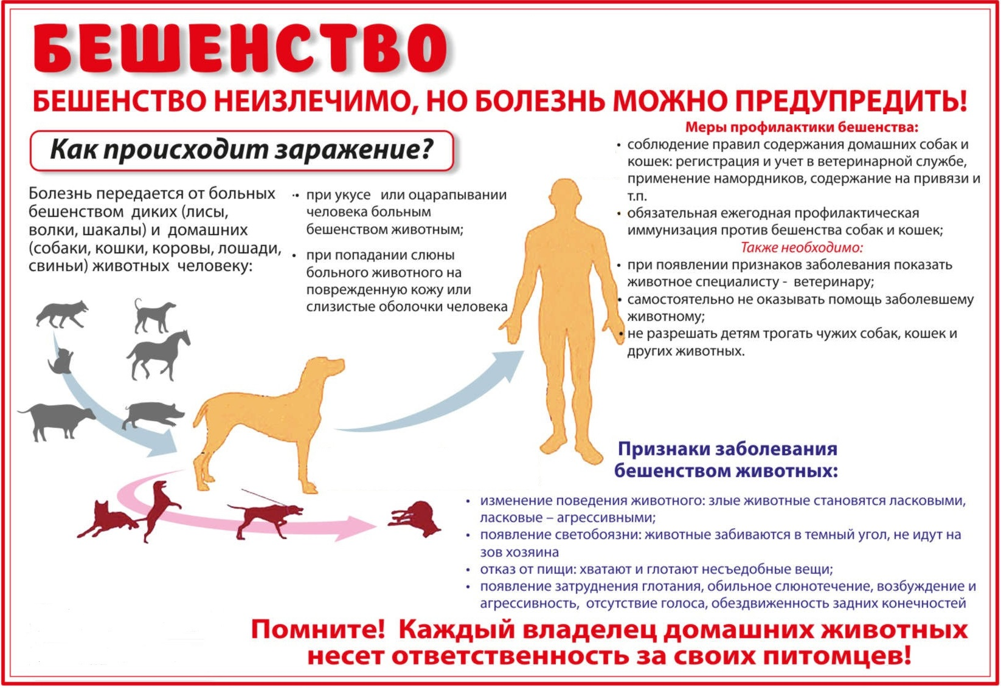
Владельцы домашних животных обязаны привести немедленно своих животных при покусах людей и поставить на учет и карантин в структурное подразделение «Спировская СББЖ
По адресу: Тверская область, Спировский район, деревня Спирово, Центральная улица, строение 92 (территория ветлечебницы) тел. +7 (48276 )21110

Согласно

Ветеринарных правил . ВП 13.3.1103-96 13. Бешенство. Санитарные правила. СП 3.1.096-96.Профилактика и борьба с заразными болезнями, общими для человека и животных "

В случае если, домашние животные НЕ ВАКЦИНИРОВАНЫ «Должностные лица и граждане, виновные в нарушении ветеринарного законодательства Российской Федерации, несут дисциплинарную, административную, уголовную и иную ответственность в соответствии с настоящим Законом и другими актами законодательства Российской Федерации» (статья 23).
СТАТЬЯ 10.6 НАРУШЕНИЕ ПРАВИЛ КАРАНТИНА ЖИВОТНЫХ ИЛИ ДРУГИХ ВЕТЕРИНАРНО-САНИТАРНЫХ ПРАВИЛ
влечет наложение административного штрафа на граждан в размере от пятисот до одной тысячи рублей; на должностных лиц - от трех тысяч до пяти тысяч рублей

